
АДМИНИСТРАЦИЯ ПИРОВСКОГО РАЙОНА
КРАСНОЯРСКОГО КРАЯ

ПОСТАНОВЛЕНИЕ

12 октября 2020г. | с. Пировское | № 285-п

О вводе в действие Паспорта безопасности
Пировского района
В соответствии с Федеральным законом от 21 декабря 1994 г. №68-ФЗ «О защите населения и территорий от чрезвычайных ситуаций природного и техногенного характера», постановлением Правительства Российской Федерации от 30 декабря 2003 г. №794 «О единой государственной системе предупреждения и ликвидации чрезвычайных ситуаций», приказом МЧС России от 25 октября 2004 г. № 484 «Об утверждении типового паспорта безопасности территории субъектов Российской Федерации и муниципальных образований», руководствуясь Уставом Пировского района в целях своевременного планирования мероприятий по предупреждению и ликвидации чрезвычайных и аварийных ситуаций, а также определения степени риска чрезвычайных ситуаций и оценки возможных последствий для населения и объектов экономики Пировского района ПОСТАНОВЛЯЮ:
1. Утвердить и ввести в действие Паспорт безопасности Пировского района,(прилагается).
2. Ведущему специалисту по гражданской обороне, чрезвычайным ситуациям и пожарной безопасности администрации Пировского района по мере необходимости производить корректировку Паспорта безопасности.
3. Контроль за исполнением настоящего постановления оставляю за собой.
4. Постановление вступает в силу с момента подписания и подлежит официальному опубликованию в районной газете «Заря».

Глава Пировского района А.И. Евсеев

ДСП
Экз. №___

УТВЕРЖДАЮ
Глава Пировского района

____________ А.И. Евсеев

М.П.

«___» ____________ 2020 г.

ПАСПОРТ БЕЗОПАСНОСТИ

ПИРОВСКОГО РАЙОНА
(наименование муниципального образования)

Начальник Главного управления  МЧС России по Красноярскому краю  генерал-лейтенант внутренней службы  ____________ И.Н. Лисин  «____» ______________ 2020 г.  М. П. | Председатель комиссии  по чрезвычайным ситуациям Пировского района Красноярского края  __________ А.И. Евсеев_  «____» _____________ 2020 г.  М. П.

с. Пировское, 2020 год

I. ОБЩАЯ ХАРАКТЕРИСТИКА ТЕРРИТОРИИ

№ п.п. | Наименование показателя | Значение показателя
№ п.п. | Наименование показателя | на момент разработки паспорта | через пять лет

1 | 2 | 3 | 4

Общие сведения о территории
 | Общая численность населения | 6667 | 6270
 | Площадь территории, км² | 6 241,4 | 6 241,4
 | Количество населенных пунктов, ед./в том числе городов | 39/0 | 39/0
 | Численность населения, всего тыс. чел., / в том числе городского | 6,667/0 | 6,270/0
 | Количество населенных пунктов с объектами особой важности (ОВ) и I категории, единиц | 0 | 0
 | Численность населения, проживающего в населенных пунктах с объектами ОВ и I категории, тыс. чел./ % от общей численности населения. | 0 | 0
 | Плотность населения, чел./км² | 1,07 | 1,01
 | Количество потенциально опасных объектов, ед. | 0 | 0
 | Количество критически важных объектов, ед. | 0 | 0
 | Степень износа производственного фонда, % | - | -
 | Степень износа жилого фонда, % | - | -
 | Количество больничных учреждений, единиц, в том числе в сельской местности | 2 | 2
 | Количество инфекционных стационаров, единиц, в том числе в сельской местности | 1 | 1
 | Число больничных коек, ед., в том числе в сельской местности | 90 | 90
 | Число больных коек в инфекционных стационарах, ед. / в том числе в сельской местности | 4 | 4
 | Численность персонала всех медицинских специальностей чел./10000 жителей, / в том числе в сельской местности и в инфекционных стационарах. | 78,02 | 78,02
 | Численность среднего медицинского персонала, чел./10000 жителей,  в том числе в сельской местности и в инфекционных стационарах. | 66,5 | 66,5
 | Количество мест массового скопления людей (образовательные учреждения, медицинские учреждения, культурно-спортивные учреждения, культовые и ритуальные учреждения, автостоянки, остановки маршрутного городского общественного транспорта и т.д.), ед. | 29 | 29
 | Количество чрезвычайных ситуаций, ед.,  в том числе: техногенного характера  природного характера | 0 | 0
 | Размер ущерба при чрезвычайных ситуациях, тыс. руб.,  в том числе: техногенного характера  природного характера | 0 | 0
 | Показатель комплексного риска для населения и территории от чрезвычайных ситуаций природного и техногенного характера, год⁻¹ | 0 | 0
 | Показатель приемлемого риска для персонала и населения, год⁻¹ | 0 | 0

Социально-демографическая характеристика территории
 | Средняя продолжительность жизни населения, лет, в том числе:  городского  сельского  мужчин  женщин | -  65  58  72 | -  65  58  72
 | Рождаемость, чел./год | 82 | 73
 | Естественный прирост, чел./год | -28 | -22
 | Общая смертность населения, чел./год на 1000 жителей, в том числе по различным причинам:  1) От внешних причин  2) | 16,61  0,85 | 15,1  0,85
 | Количество погибших, чел., в том числе:  в транспортных авариях  при авариях на производстве  при пожарах  при чрезвычайных ситуациях природного характера | 0  0  2  0 | 0  0  2  0
 | Численность трудоспособного населения, тыс. чел | 3,418 | 3,418
 | Численность занятых в общественном производстве, тыс. чел. / % от трудоспособности населения, в том числе:  в сфере производства  в сфере обслуживания | 1,201/35,14  0,789/65,70  0,412/34,30 | 2,675/84,1  1,209/38  1,466/46,1
 | Общая численность пенсионеров, тыс. чел., в том числе:  по возрасту  инвалидов | 2,501  1,815  0,686 | 2,401  1,705  0,696
 | Количество преступлений на 1000 чел., чел. | 7,6 | 7,6

Характеристика природных условий территории
 | Среднегодовые:  направление ветра  румбы  скорость ветра, км/ч  относительная влажность, %. | Юго-запад  SW  9  61,6 | Юго-запад  SW  9  61,6
 | Максимальные значения (по сезонам): скорость ветра, км/ч. | 80 | 80
 | Количество атмосферных осадков, мм: среднегодовое; максимальное (по сезонам). | 550 | 550
 | Температура, °С:  среднегодовая  максимальная (по сезонам). | - 0,5  - 52,5  +34,6 | - 0,5  - 52,5  +34,6
Транспортная освоенность территории
 | Протяжность железнодорожных путей, всего, км,  в том числе общего пользования, км / % от общей протяженности  из них электрифицированных | 86  86/100  0 | 86  86/100  0
 | Протяженность автомобильных дорог, всего, км,  в том числе общего пользования, км / % от общей протяженности  из них с твердым покрытием | 291,6  291,6/100  291,6/100 | 291,6  291,6/100  291,6/100
 | Количество населенных пунктов, не обеспеченных подъездными дорогами с твердым покрытием, ед. / % от общего количества | 4/10,3 | 4/10,3
 | Количество населенных пунктов, не обеспеченных телефонной связью, ед. / % от общего количества | 0/0 | 0/0
 | Административные районы, в пределах которых расположены участки железных дорог, подверженных размыву, затоплению, лавиноопасные, оползневые и др. | 0 | 0
 | Административные районы, в пределах которых расположены участки автомагистралей, подверженных размыву, затоплению, лавиноопасные, оползневые и др. | 0 | 0
 | Количество автомобильных мостов по направлениям, единиц | 21 | 21
 | Количество железнодорожных мостов по направлениям, ед. | 4 | 4
 | Протяженность водных путей, км | 0 | 0
 | Количество основных портов, пристаней и их перечень, ед. | 0 | 0
 | Количество шлюзов и каналов, ед. | 0 | 0
 | Количество аэропортов и посадочных площадок и их местоположение, единиц | 1  с. Пировское | 1  с. Пировское
 | Протяженность магистральных трубопроводов, км, в том числе  нефтепроводов  нефтепродуктопроводов  газопроводов | 0 | 0
 | Протяженность линий электропередачи, км | 260 | 260

II. ХАРАКТЕРИСТИКА ОПАСНЫХ ОБЪЕКТОВ НА ТЕРРИТОРИИ

№ п.п. | Наименование показателя | Значение показателя
№ п.п. | Наименование показателя | на момент разработки паспорта | через пять лет

1 | 2 | 3 | 4

Ядерно и радиационно-опасные объекты (ЯРОО)
 | Количество ядерно и радиационно-опасных объектов, всего единиц в том числе:  объекты ядерного оружейного комплекса  объекты ядерного топливного цикла  АЭС  из них с реакторами типа РБМК  научно-исследовательские и другие реакторы (стенды)  объекты ФГУП "Спецкомбинаты «Радон» | 0 | 0
 | Общая мощность АЭС, тыс. кВт | 0 | 0
 | Суммарная активность радиоактивных веществ, находящихся на хранении, Кu | 0 | 0
 | Общая площадь санитарно-защитных зон ЯРОО, км² | 0 | 0
 | Количество населения, проживающего в санитарно-защитных зонах, тыс. чел.  опасного загрязнения  чрезвычайно опасного загрязнения | 0 | 0
 | Количество происшествий (аварий) на радиационно-опасных объектах в год, шт.  (по годам за последние пять лет) | 0 | 0

Химически опасные объекты
 | Количество химически опасных объектов (ХОО), всего единиц | 0 | 0
 | Средний объем используемых, производимых, хранимых аварийных химически опасных веществ (АХОВ), тонн, в т. ч.:  хлора  аммиака  сернистого ангидрида и др.* | 0 | 0
 | Средний объем транспортируемых АХОВ | 0 | 0
 | Общая площадь зон возможного химического заражения, км² | 0 | 0
 | Количество аварий и пожаров на химически опасных объектах в год, шт.  (по годам за последние пять лет) | 0 | 0

Пожаро- и взрывоопасные объекты
 | Количество взрывоопасных объектов, ед. | 0 | 0
 | Количество пожароопасных объектов, ед. | 3 | 3
 | Общий объем используемых, производимых и хранимых опасных веществ, тыс. т.,  в том числе:  взрывоопасных веществ  легковоспламеняющихся веществ | 0  0,204 | 0  0,204
 | Количество аварий и пожаров на пожаро- и взрывоопасных объектах в год, шт.  (по годам за последние пять лет) | 0 | 0

Биологически опасные объекты
 | Количество биологически опасных объектов, ед. | 0 | 0
 | Количество аварий и пожаров на биологически опасных объектах в год, шт. (по  годам за последние пять лет) | 0 | 0

Гидротехнические сооружения
 | Количество гидротехнических сооружений, ед. (по видам ведомственной принадлежности) | 1 | 1
 | Количество бесхозяйных гидротехнических сооружений, ед. | 1 | 0
 | Количество аварий на гидротехнических сооружениях в год, шт.  (по годам за последние пять лет) | 0 | 0
Возможные аварийные выбросы, т/год:
 | Химически опасных веществ | 0 | 0
 | Биологически опасных веществ | 0 | 0
 | Физически опасных веществ | 0 | 0

Количество мест размещения отходов, единиц
 | Мест захоронения промышленных и бытовых отходов | 1 | 1
 | Мест хранения радиоактивных отходов | 0 | 0
 | Могильников | 0 | 0
 | Свалок (организованных и неорганизованных) | 1 | 1
 | Карьеров | 2 | 2
 | Терриконов | 0 | 0
 | др. | 0 | 0
 | Количество отходов, тонн | 3214,68 | 3214,68

Ш. ПОКАЗАТЕЛИ РИСКА ПРИРОДНЫХ ЧРЕЗВЫЧАЙНЫХ СИТУАЦИЙ
(при наиболее опасном сценарии развития ЧС/ при наиболее вероятном сценарии развития ЧС)

№ п.п. | Виды опасных природных явлений | Интенсивность природного явления | Частота природного явления, год-¹ | Частота наступления ЧС при возникновении природного явления, год ⁻¹ | Размеры зон вероятной ЧС, км² | Возможное количество населенных пунктов, попадающих в зону ЧС, шт. / тыс. чел | Возможная численность населения в зоне ЧС с нарушением условий жизнедеятельности,  тыс. чел. | Социально-экономические  последствия
 |  |  |  |  |  |  |  | Возможное число погибших, чел. | Возможное число пострадавших, чел. | Возможный ущерб, млн. руб.
1 | Землетрясения, балл | 7-8  8-9  >9 | 0 | 0 | 0 | 0 | 0 | 0 | 0 | 0
2 | Извержения вулканов |  | 0 | 0 | 0 | 0 | 0 | 0 | 0 | 0
3 | Оползни, м |  | 0 | 0 | 0 | 0 | 0 | 0 | 0 | 0
4 | Селевые потоки |  | 0 | 0 | 0 | 0 | 0 | 0 | 0 | 0
5 | Снежные лавины, м |  | 0 | 0 | 0 | 0 | 0 | 0 | 0 | 0
6 | Ураганы, тайфуны, смерчи, м/с | >32 | 0 | 0 | 0 | 0 | 0 | 0 | 0 | 0
7 | Бури, м/с | >32 | 0 | 0 | 0 | 0 | 0 | 0 | 0 | 0
8 | Штормы, м/с | 15-31 | 6 | 1 | 6000 | 39 | 7104 | 2 | 10 | 5
9 | Град, мм | 20-31 | 0 | 0 | 0 | 0 | 0 | 0 | 0 | 0
10 | 10. Цунами, м | >5 | 0 | 0 | 0 | 0 | 0 | 0 | 0 | 0
11 | 11. Наводнения, м | >5 | 0 | 0 | 0 | 0 | 0 | 0 | 0 | 0
12 | 12. Подтопления, м | >5 | 0 | 0 | 0 | 0 | 0 | 0 | 0 | 0
13 | 13. Пожары природные, га. |  | 21 | 1 | 100 | 6/1 | 2 | 2 | 10 | 0

IV. ПОКАЗАТЕЛИ РИСКА ТЕХНОГЕННЫХ ЧС
(при наиболее опасном сценарии развития ЧС/при наиболее вероятном сценарии развития ЧС)

№ п.п. | Виды возможных техногенных чрезвычайных ситуаций | Месторасположение и наименование объектов | Вид и возможное количество опасного вещества, участвующего в реализации ЧС, (тонн) | Возможная реализация ЧС, год ⁻¹ | Показатель приемного риска, год ⁻¹ | Размеры зон вероятной ЧС,  км ² | Численность населения, у которого могут быть нарушены условия жизнедеятельности, тыс. чел. | Социально-  экономические последствия
 |  |  |  |  |  |  |  | Возможное число погибших, чел. | Возможное число пострадавших, чел.! | Возможный ущерб, млн.руб.

1 | 2 | 3 | 4 | 5 | 6 | 7 | 8 | 9 | 10 | 11
1. | Аварии (ЧС) на химически опасных объектах | - | 0 | 0 | 0 | 0 | 0 | 0 | 0 | 0
2. | Аварии (ЧС) на радиационно-опасных объектах | - | 0 | 0 | 0 | 0 | 0 | 0 | 0 | 0
3. | Аварии (ЧС) на биологически опасных объектах | - | 0 | 0 | 0 | 0 | 0 | 0 | 0 | 0
4. | Аварии (ЧС) на пожаро- и взрывоопасных объектах | с. Пировское, ст. Б- Кеть | 15 | 0 | 0 | 0,2 | 0 | 2 | 4 | 5
5. | Аварии (ЧС) на электроэнергетических системах и системах связи |  |  | 0 | 0 | 0,2 | 0,02 | 0 | 0 | 5
6. | Аварии (ЧС) на коммунальных системах жизнеобеспечения |  |  | 0 | 0 | 5 | 0,02 | 0 | 0 | 5
7. | Аварии (ЧС) на гидротехнических сооружениях |  | 700000 | 0 | 0 | 0 | 0 | 0 | 0 | 0
8. | Аварии (ЧС) на транспорте |  |  | 0 | 0 | 0,01 | 0,01 | 2 | 4 | 1

При оценке показателей риска природных и техногенных чрезвычайных ситуаций (в том числе пожаров) применяется постановление Правительства Российской Федерации от 21 мая 2007 г. № 304 «О классификации чрезвычайных ситуаций природного и техногенного характера».

V. ПОКАЗАТЕЛИ РИСКА БИОЛОГО-СОЦИАЛЬНЫХ ЧС
(при наиболее опасном сценарии развития ЧС/при наиболее вероятном сценарии развития ЧС)

№ п.п. | Виды биолого-социальных ЧС | Виды особо опасных болезней | Районы, населенные пункты и объекты, на которых возможно возникновение ЧС | Среднее число биолого-социальных ЧС за последнее 10 лет | Дата последней  биолого-социальной ЧС | Заболевания особо опасными инфекциями
 |  |  |  |  |  | эпидемий |  |  | эпизоотий |  |  | эпифитотий
 |  |  |  |  |  | Возможное число больных , чел | Возможное число погибших, чел. | Возможное число получающих инвалидность чел. | Возможное число больных с/х животных (по видам), голов | Пало, (возможное число голов) | Вынужденно убито, (возможное число голов) | Площадь поражаемых с/х культур (по видам) тыс. га | Площадь обработки с/х культур (по видам) га | Возможный ущерб, млн.руб.
1. | Эпидемии | - | - | 0 | - | - | - | - | - | - | - | - | - | -
2. | Эпизоотии | - | - | 0 | - | - | - | - | - | - | - | - | - | -
3. | Эпифитотии | - | - | 0 | - | - | - | - | - | - | - | - | - | -

VI. ХАРАКТЕРИСТИКА ОРГАНИЗАЦИОННО-ТЕХНИЧЕСКИХ МЕРОПРИЯТИЙ
ПО ЗАЩИТЕ НАСЕЛЕНИЯ, ПРЕДУПРЕЖДЕНИЮ ЧРЕЗВЫЧАЙНЫХ СИТУАЦИЙ НА ТЕРРИТОРИИ

№ п.п. | Наименование показателя | Значение показателя
№ п.п. | Наименование показателя | Значение показателя на момент разработки паспорта | Значение показателя через пять лет

1 | 2 | 3 | 4
 | Количество мест массового скопления людей (образовательные учреждения, медицинские учреждения, культурно-спортивные учреждения, культовые и ритуальные учреждения, автостоянки, остановки маршрутного городского общественного транспорта и т.д.), оснащенных техническими средствами экстренного оповещения правоохранительных органов, ед. / % от потребности | 7 | 8
 | Количество мест массового скопления людей, оснащенных техническими средствами, исключающими несанкционированное проникновение посторонних лиц на территорию, ед. / % от потребности | 7/100 | 8/100
 | Количество мест массового скопления людей, охраняемых подразделениями вневедомственной охраны, ед. / % от потребности | 0/0 | 0/0
 | Количество мест массового скопления людей, оснащенных техническими средствами, исключающими пронос (провоз) на территорию взрывчатых и химически опасных веществ, ед. / % от потребности | 0/0 | 0/0
 | Количество систем управления гражданской обороной, ед. / % от планового числа этих систем | 1/100 | 1/100
 | Количество созданных локальных систем оповещения, ед. / % от планового числа этих систем | 0/0 | 0/0
 | Численность населения, охваченного системами оповещения, тыс. чел. / % от общей численности населения территории | 2975/41,9 | 2975/41,9
 | Вместимость существующих защитных сооружений гражданской обороны  (по видам сооружений и их назначению),  в т.ч. в зонах вероятных чрезвычайных ситуаций, чёл. / % от нормативной потребности | 0/0 | 0/0
 | Запасы средств индивидуальной защиты населения (по видам средств защиты),  в т.ч. в зонах вероятной ЧС, ед. / % от нормативной потребности | 0/0 | 0/0
 | Количество подготовленных транспортных средств (по маршрутам эвакуации), ед. / % от расчетной потребности (поездов, автомобилей, судов, самолетов и вертолетов) | 2/100 | 2/100
 | Количество коек в подготовленных для перепрофилирования стационарах, ед. / % от потребности | 90/100 | 90/100
 | Численность подготовленных врачей и среднего медицинского персонала к работе в эпидемических очагах, чел. | 8 | 8
 | Объем резервных финансовых средств для предупреждения и ликвидации последствий чрезвычайных ситуаций, тыс. руб. % от расчетной потребности | 300/100 | 500/100
 | Защищенные запасы воды, м / % от расчетной потребности | Нет данных | Провести исследования
 | Объем подготовленных транспортных емкостей для доставки воды, м3 / % от их нормативных потребности | 3/50 | 6/100
 | Запасы продуктов питания (по номенклатуре), тонн/% от расчетной потребности | 0/0 | 0,403/100
 | Запасы предметов первой необходимости (по номенклатуре), ед. / %. от расчетной потребности | 0/0 | 1024/100
 | Запасы палаток и т.п., в т.ч. в зонах вероятных чрезвычайных ситуаций, ед. / % от расчетной потребности | 0/0 | 0/0
 | Запасы топлива, тонн / % от расчетной потребности | 0/0 | 1/100
 | Запасы технических средств и материально-технических ресурсов локализации и ликвидации ЧС (по видам ресурсов), ед. / % от расчетной потребности | 0/0 | 6/100
 | Количество общественных зданий, в которых имеется автоматическая система пожаротушения, ед. / % от общего количества зданий | 0/0 | 0/0
 | Количество общественных зданий, в которых имеется автоматическая пожарная сигнализация, ед. / % от общего количества зданий | 72/97,3 | 74/100
 | Количество критически важных, объектов, оснащенных техническими системами, исключающими несанкционированное проникновение посторонних лиц на территорию объекта, ед. / % от потребности | 0/0 | 0/0
 | а) Количество критически важных объектов, охраняемых специальными военизированными подразделениями или подразделениями вневедомственной охраны, ед. / % от потребности;  б) Количество особо важных пожароопасных объектов, охраняемых объектовыми подразделениями Государственной противопожарной службы, ед. / % от потребности | 0/0  0/0 | 0/0  0/0
 | Количество критически важных объектов, оснащенных техническими системами, исключающими пронос (провоз) на территорию объекта взрывчатых и химически опасных веществ, ед. / % от потребности | 0/0 | 0/0
 | Количество химически опасных, пожаро- и взрывоопасных объектов, на которых проведены мероприятия по замене опасных технологий и опасных веществ на менее опасные, ед. / % от их общего числа | 0 | 0
 | Количество предприятий с непрерывным технологическим циклом, на которых внедрены системы безаварийной остановки, ед. / % от их общего числа | 0 | 0
 | Количество ликвидированных свалок и мест захоронения, содержащих опасные вещества, ед. / % от их общего числа | 0 | 0
 | Количество свалок и мест захоронения опасных веществ, на которых выполнены мероприятия по локализации зон действия поражающих факторов опасных веществ, ед. / % от их общего числа | 0 | 0
 | Количество предприятий, обеспеченных системами оборотного водоснабжения и автономными водозаборами, ед. / % от числа предприятий, подлежащих обеспечению этими системами | 3/100 | 3/100
 | Количество объектов, обеспеченных автономными источниками электро-, тепло-, газо- и водоснабжения, ед. / % от числа предприятий промышленности, подлежащих оснащению автономными источниками | 4/100 | 4/100
 | Количество резервных средств и оборудования на объектах системы хозяйственно-питьевого водоснабжения, ед. / % от расчетной потребности:  средств для очистки воды;  оборудование для очистки воды | 0/100  4/10,3 | 39/100
 | Количество созданных и поддерживаемых в готовности к работе учреждений сети наблюдения и лабораторного контроля, ед. / % от расчетной потребности: гидрометеостанций; санитарно-эпидемиологических станций; ветеринарных лабораторий; - . агрохимических лабораторий | 1/100 | 1/100
 | Количество абонентских пунктов ЕДДС "01" в городах (районах), ед. / % от планового количества | 1/100 | 1/100
 | Количество промышленных объектов, для которых создан страховой фонд документации (СФД), ед. / % от расчетного числа объектов, для которых планируется создание СФД | 0/100 | 120/100
 | Численность сил гражданской обороны, подразделений Государственной противопожарной службы МЧС России, Государственной инспекции по маломерным судам МЧС России, пожарно-спасательных и поисково-спасательных формирований,  чел. / % от расчетной потребности | 44/100 | 44/100
 | Оснащенность сил гражданской обороны, подразделений Государственной противопожарной службы МЧС России, Государственной инспекции по маломерным судам МЧС России, пожарно-спасательных и поисково-спасательных формирований техникой и специальными средствами, ед. / % от расчетной потребности | 7/100 | 7/100
 | Численность аварийно-спасательных служб, аварийно-спасательных формирований  (по видам), ед. / % от расчетной потребности | 44/100 | 44/100
 | Оснащенность аварийно-спасательных служб, аварийно-спасательных формирований приборами и оборудованием, ед. / % от расчетной потребности (по видам) | 7/100 | 7/100
 | Численность нештатных аварийно-спасательных формирований (по видам),  чел. / % от расчетной потребности | 78/100 | 78/100
 | Оснащенность нештатных аварийно-спасательных формирований приборами и оборудованием, ед. / % от расчетной потребности (по видам) | 23/100 | 23/100
 | Фактическое количество пожарных депо, ед./ % от общего количества пожарных депо, требующихся по нормам | 1/100 | 1/100
 | Количество пожарных депо, требующих реконструкции и капитального ремонта, ед. / % от общего количества пожарных депо | 0/0 | 0/0
 | Количество пожарных депо неукомплектованных необходимой техникой и оборудованием, ед. / % от общего количества пожарных депо | 0/0 | 0/0
 | Количество пожарных депо неукомплектованных личным составом в соответствии со штатным расписанием, ед. / % от общего количества пожарных депо | 0/0 | 0/0
 | Количество пожарных депо, у которых соблюдается норматив радиуса выезда на тушение жилых зданий, ед. / % от общего количества пожарных депо | 1/100 | 1/100
 | Количество пожарных депо, в которых соблюдается соответствие технической оснащенности пожарных депо требованиям климатических и дорожных условий, а также основным показателям назначения пожарных автомобилей, ед. / % от общего количества пожарных депо | 1/100 | 1/100
 | Численность личного состава аварийно-спасательных служб, аварийно-спасательных формирований, прошедших аттестацию, чел. / % от их общего числа | 44 | 44
 | Численность руководящих работников предприятий, прошедших подготовку по вопросам гражданской обороны, предупреждения и ликвидации последствий чрезвычайных ситуаций, в т.ч. руководителей объектов, расположенных в зонах вероятных чрезвычайных ситуаций, чел. / % от их общего числа | 42/100  в т.ч.  0/100 | 42/100  в т.ч.  0/100
 | Численность персонала предприятий и организаций, который прошел обучение по вопросам гражданской обороны, предупреждения и ликвидации последствий чрезвычайных ситуаций, в т.ч. предприятий и организаций, расположенных в зонах вероятных чрезвычайных ситуаций, чел. / % от общего числа персонала предприятий и организаций, расположенных в зонах вероятных чрезвычайных ситуаций | 96/94,1  в т.ч.  0/100 | 102/100  в т.ч.  0/100
 | Численность населения, прошедшего обучение по вопросам гражданской обороны и правилам поведения в чрезвычайных ситуациях по месту жительства, в т.ч. населения, проживающего в зонах вероятных чрезвычайных ситуаций, чел. / % от обшей численности населения, проживающего в зонах возможных чрезвычайных ситуаций | 2300/32,4  в т.ч.  2300/32,4 | 5000/70,4  в т.ч.  5000/70,4
 | Численность учащихся общеобразовательных учреждений, прошедших обучение по вопросам гражданской обороны и правилам поведения в чрезвычайных ситуациях, в т.ч. учреждений, расположенных в зонах вероятных чрезвычайных ситуаций, чел. / % от общего числа учащихся | 1022/100  в т.ч.  1022/100 | 1022/100  в т.ч.  1022/100

Расчетно-пояснительная записка
к паспорту безопасности
муниципального образования Пировский район
Красноярского края

Оценка уровня безопасности
с указанием наиболее опасных составляющих,
оказывающих влияние на показатели риска

Анализ риска может быть не только количественным анализом, при котором основные результаты получаются путем расчета показателей риска, но и качественным анализом, при котором результаты представлены в виде текстового описания, таблиц, диаграмм путем применения качественных (инженерных) методов анализа опасностей и экспертных оценок.
Оценка риска включает анализ вероятности (или частоты) и анализ последствий.
В методических указаниях по проведению анализа риска (РД 03-418-01), понятие «риск» рассматривается как мера опасности, характеризующая возможность возникновения аварии и тяжесть ее последствий.
Приведенные определения количественных показателей риска аварии (индивидуальный, коллективный и социальный риски, ожидаемый ущерб) представляют собой собственно характеристики случайной величины потерь Y.
В практике анализа риска потери Y разделяют на материальные G и людские N.
В практике анализа риска чаще оперируют со средними интенсивностями (частотами) нежелательных событий за определенное время.
Риск (R) - количественная мера опасности:
R =n/N
где, n - число случаев;
N - общее количество людей или G – общий материальный ущерб.

Понятие риска используется для измерения опасности и обычно относится к индивидууму или группе людей (производственного персонала и населения), имуществу (материальным объектам, собственности) или окружающей среде.
Мерой риска, характеризующей опасный объект (и территорию), будет потенциальный территориальный риск.
Потенциальный риск, в соответствии с названием, выражает собой потенциал максимально возможного риска для конкретных объектов воздействия находящихся в данной точке пространства. На практике важно знать распределение потенциального риска для отдельных источников опасности и для отдельных сценариев ЧС. Распределение потенциального риска и распределение населения в исследуемом районе позволяет получить количественную оценку социального риска для населения. Для этого нужно определить число пораженных при каждом сценарии от каждого источника опасности (ЧС) и затем определить зависимость частоты событий (F), в которых пострадало на том или ином уровне число людей, больше определенного (N), от этого определенного числа людей (социальный риск).
Социальный риск характеризует масштаб возможных аварий и определяется функцией, у которой есть установившееся название F/N- кривая. Она представляет собой разрывную ступенчатую функцию, в которой отсчет по оси абсцисс начинается с «1» (т.к. нельзя утверждать, что с какой-либо вероятностью погибнет не менее чем «0» человек). В зависимости от задач анализа под N можно понимать и общее число пострадавших, и число смертельно травмированных или другой показатель тяжести последствий. Соответственно, критерий приемлемой степени риска будет определяться уже не числом для отдельного события, а кривой, построенной для различных сценариев ЧС. В настоящее время общераспространенным подходом для определения приемлемости риска является использование двух кривых, когда в логарифмических координатах определены F/N-кривые приемлемого и неприемлемого социального риска смертельного травмирования, а область между этими кривыми определяет промежуточную степень риска, вопрос о снижении которой следует решать с учетом специфики производства на территории муниципального образования и местных условий путем согласования с органами надзора и местного самоуправления.
Другой количественный мерой опасности является коллективный риск, определяющий масштаб ожидаемых последствий для людей от потенциальных ЧС. Фактически коллективный риск определяет ожидаемое количество смертельно травмированных в результате ЧС на рассматриваемой территории за определенный период времени.
Образец значения показателей коллективного риска гибели и ранений для составляющих паспорта территории приведены в таблице.
Расчет риска рассмотрим на примере:
Возможные ЧС:
-лесные пожары;
-паводок
-аварии на объектах ЖКХ и т.д.
Пример расчета вероятности события:

Вероятность = (1 чел./10000 чел. (население нас.пункта))x
(2 случая гибели/5 (за последние 5 лет)) = 0,0001 x 0,4 =
= 4 x 10⁻⁵ что выражается так 4,0 Е – 5

аналогично рассчитывается вероятность для 10, 100 человек и строится диаграмма F/N

F(частота
раз в год)
1Е-0
1Е-2
1Е-3
1Е-4
1Е-5
1Е-6
1Е-7

1 10 100 N(кол-во человек)

Риски по объектам экономики можно брать из декларации безопасности объектов.
Общий показатель риска рассчитывается путем суммирования рисков сценариев возможных ЧС, например:
весенний паводок 4,0Е-5;
аварии на опасных производственных объектах 7,0Е-5 (суммируются все опасные производственные объекты на территории муниципального образования);
пожары 1,0Е-5;
итого: (4,0 +7,0 +1,0) х 0,00001 = 1,2Е-4 и так для различного количества людей.

Пример: Значения показателей коллективного риска гибели и ранений

Составляющая территории муниципального образования (объекты экономики по степени опасности) | Риск гибели, чел./год | Риск ранения, чел./год
 | 4.16Е-05 | 1.18Е-04
 | 2.11Е-06 | 6.58Е-05
 | 1.20Е-06 | 9.72Е-05
 | 5.50Е-05 | 6.09Е-03
 | 4.83Е-05 | 1.19Е-04
Итого: | 1.48Е-04 | 6.49Е-03

Данные о наиболее вероятных сценариях, возможных на территории муниципального образования
Составляющая муниципального образования | муниципальный район ______ и (или)  городской округ город _______
Наименование объекта | компрессорная станция
Наименование ЧС | порыв газопровода
Описание сценария | Экологическое загрязнение при частичной разгерметизации трубопровода без воспламенения
Поражающий фактор | экологическое загрязнение
Частота реализации сценария, 1/год | 1.28Е-03
Число погибших, чел. | —
Число пострадавших, чел. | —
Материальный ущерб, тыс. руб. | 52
и так для каждого объекта.

Далее для наглядности приведены образцы диаграмм отдельного объекта:
1. Диаграмма визуализации сценариев, приводящих к социальному ущербу, на территории (Рисунок 1).
2. Общая F/N диаграмма, характеризующая социальный риск при ЧС на территории (Рисунок 2).
3. Диаграмма визуализации сценариев, приводящих к материальному (в т.ч. экологическому) ущербу, на территории (Рисунок 3).
4. Общая F/G диаграмма, характеризующая масштаб последствий при ЧС (Рисунок 4).

Рисунок 1
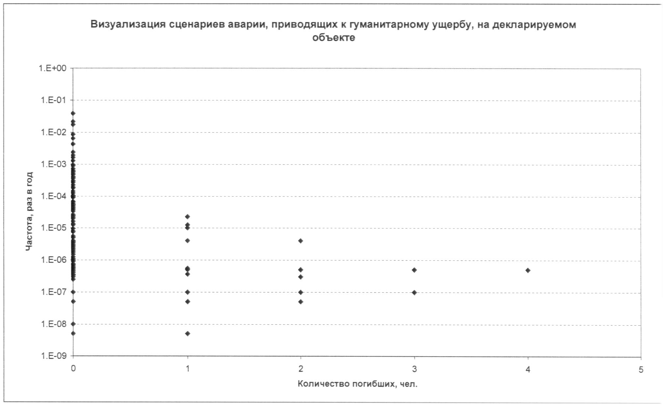

Рисунок 2
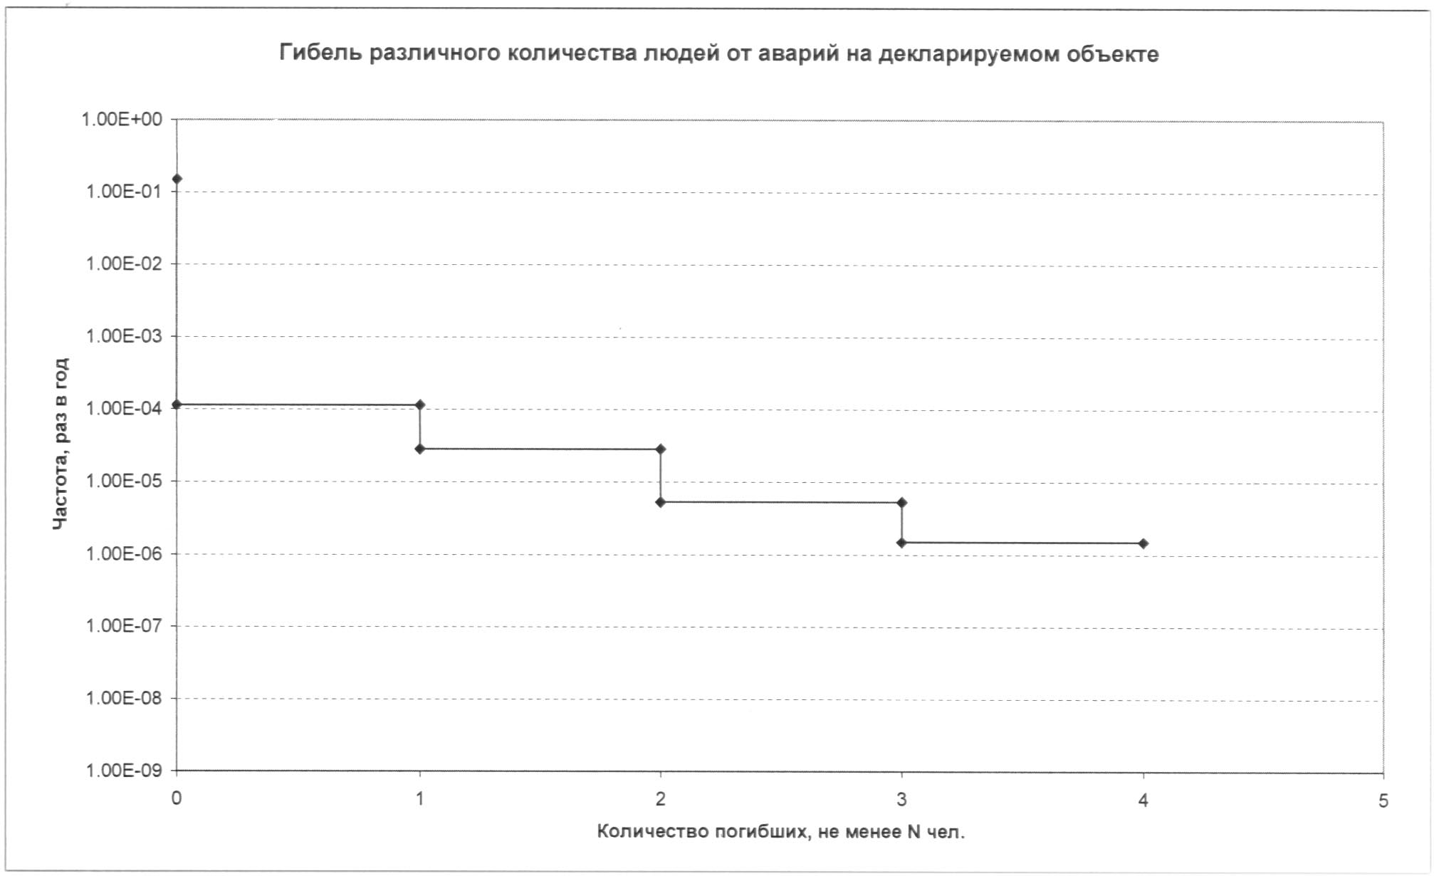

Рисунок 3

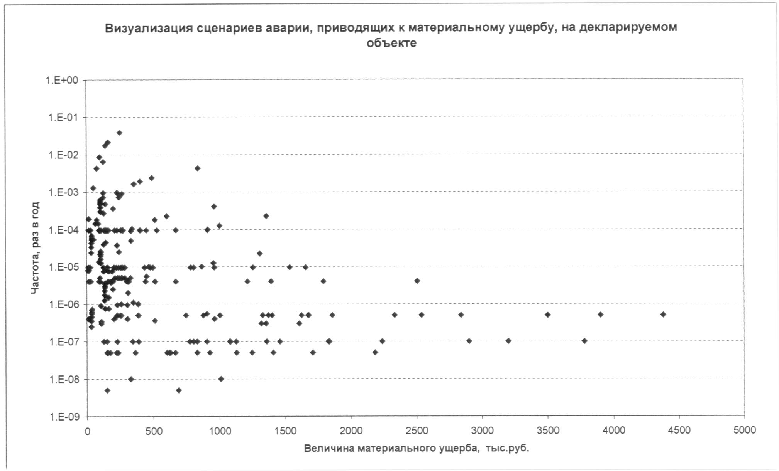

Рисунок 4
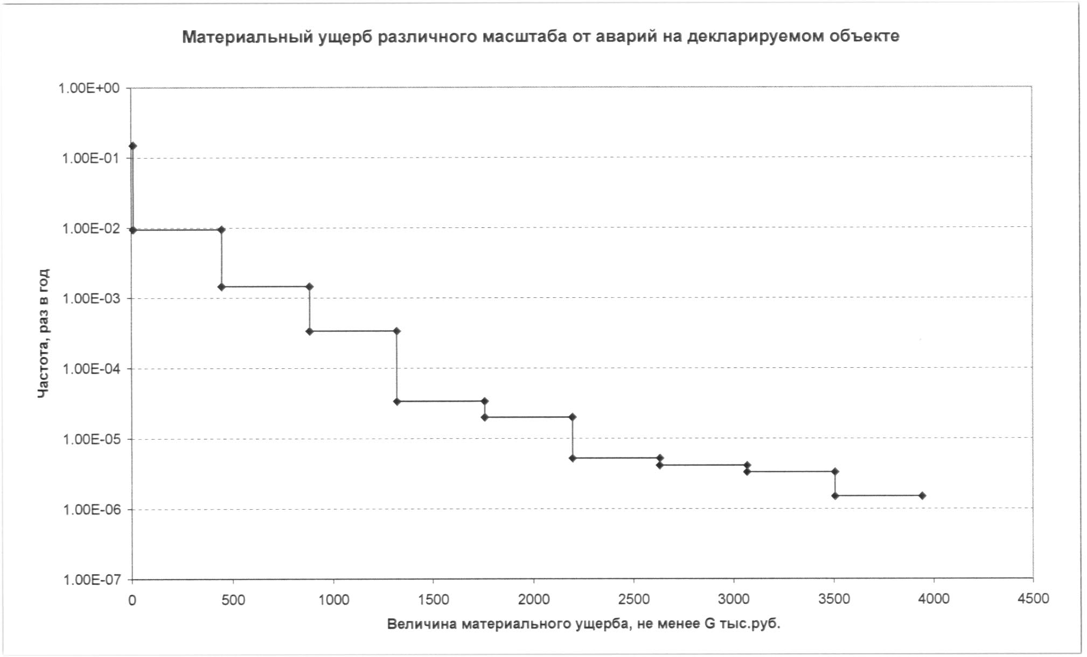

По результатам расчетов определяется вклад каждой составляющей в показатели опасности территории муниципального образования, определяются ежегодные ожидаемые материальные потери, показатели смертности и числа пострадавших.
Анализ проводится по ранжированию всех составляющих (в порядке уменьшения опасности) находящихся на территории муниципального образования:
- по социальному риску;
- по экологическому риску;
- по риску ожидаемых материальных потерь.
Для более наглядного вида, прибегают к графическому изображению: по оси абсцисс (х) откладывают возможные значения случайной величины, а по оси ординат (y) - вероятности этих значений. Для наглядности полученные точки иногда соединяют отрезками прямых. Такая фигура называется многоугольником распределения. Пример многоугольника распределения числа погибших представлен на рис. 10. Многоугольник распределения полностью характеризует случайную величину.
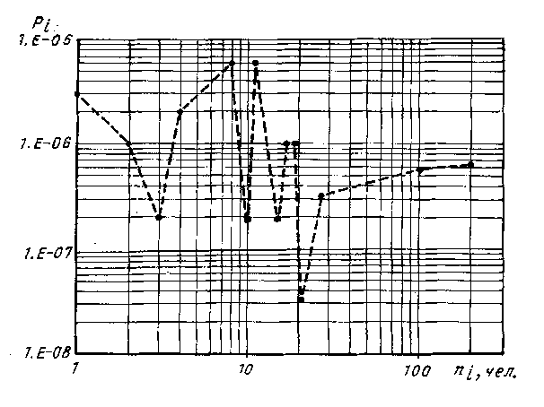
Рис. 10. Многоугольник распределения числа погибших при ЧС.

Графическое изображение интегральной функции распределения потерь (F/N-кривая) для многоугольника распределения, представленного на рис. 10, показано на рис. 11.
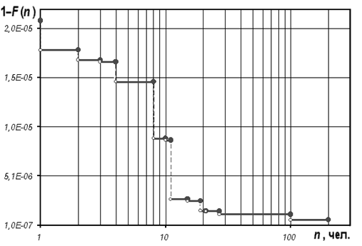
Рис. 11. функция распределения числа погибших n (F/N-кривая).
В качестве критериев приемлемости риска используются критерии из приложения к СП-11-113-2002 (таблицы). Сравнив результаты анализа риска с нижеуказанными таблицами, делается вывод по отнесению территории к той или иной зоне как по критерию «частота реализации - социальный ущерб», так и по критерию «частота реализации – финансовый ущерб».

Матрица для определения опасности территорий (зон) по критерию “частота реализации - финансовый ущерб”
Частота  реализации опасности, | Финансовый ущерб
случаев/год | > 200000 | 20000-200000 | 2000-20000 | 200-2000 | <200
> 1 |  |  |  |  | Зона
1 - 10⁻¹ | Зона неприемлемого |  | риска, | жесткого контроля,
10⁻¹ – 10⁻² | необходимы неотложные меры по уменьшению  риска |  | необходима оценка целесообразности мер  по уменьшению |  | Зона  приемлемого  риска,
10⁻² – 10⁻³ |  |  | риска
10⁻³ – 10⁻⁴ |  |  |  | Нет необходимости в
10⁻⁴ – 10⁻⁵ |  |  | мероприятиях по уменьшению риска
10⁻⁵ – 10⁻⁶

Матрица для определения опасности территорий (зон) по критерию “частота реализации – Социальный ущерб”
Частота  реализации опасности, | Социальный ущерб
случаев/год | погибло более одного человека, имеются пострадавшие | погиб один человек, имеются пострадавшие | погибших нет, имеются серьезно пострадавшие | серьезно пострадавших нет, имеются потери трудоспособности | людей с  потерей  трудоспо-  собности нет
> 1 |  |  |  |  | Зона
1 - 10⁻¹ | Зона неприемлемого |  | риска, | жесткого контроля,
10⁻¹ – 10⁻² | необходимы неотложные меры по уменьшению  риска |  | необходима оценка целесообразности мер  по уменьшению |  | Зона  приемлемого  риска,
10⁻² – 10⁻³ |  |  | риска
10⁻³ – 10⁻⁴ |  |  |  | Нет необходимости в
10⁻⁴ – 10⁻⁵ |  |  | мероприятиях по уменьшению риска
10⁻⁵ – 10⁻⁶
Основной целью анализа риска (аварии, пожара, чрезвычайной ситуации или иного негативного события) должно быть не сравнение с критериями приемлемости, а выявление «слабых» мест в системе функционирования объекта или территории для последующего обоснования мер безопасности и комплекса мероприятий по предупреждению чрезвычайных ситуаций.

В расчетно-пояснительной записке необходимо указать, какие наиболее крупные ЧС на территории муниципального образования могут иметь место.
Например:
В качестве примера рассматриваем оценку риска АЗС, расположенных на территории муниципального образования
На всех АЗС, расположенных на территории муниципального образования согласно проектной документации емкости для нефтепродуктов заглублены, поэтому разлив нефтепродуктов из емкостей исключен.
Аварийный разлив нефтепродуктов может произойти при сливе нефтепродуктов из автозаправочных цистерн, а также по причине отказа автоматики оборудования или ошибки оператора, что из практики эксплуатации АЗС показывает ничтожно малый показатель отказа, что приводит к ничтожно малым последствиям.
Поэтому, исходя из анализа риска по таблице 1 «Матрица – Вероятность – тяжесть последствий» эти ситуации не требуют дополнительных мер безопасности.
Площадь разлива может составить 50-100 кв.м. Значительного ущерба окружающей среде не наносится и не влияет на жизнеобеспечение населения.
Таким образом, по критерию границы зон распространения поражающих факторов на территории возможно возникновение локальных (зона чрезвычайной ситуации не выходит за пределы территории объекта производственного или социального назначения) чрезвычайных ситуаций.
По критерию «социальный ущерб» на территории муниципального образования возможно возникновение локальных (пострадало не более 10 человек, или нарушены условия жизнедеятельности не более 100 человек) чрезвычайных ситуаций.
По критерию «материальный ущерб» на территории муниципального образования возможно возникновение локальных (материальный ущерб не более 100 тыс. руб.), муниципальных (материальный ущерб свыше 100 тыс., но не более 5 млн. руб.) и межмуниципальных(материальный ущерб не более 5 млн. руб.) чрезвычайных ситуаций.

Пример частоты возникновения классов чрезвычайных ситуаций приведены в таблице.

Критерий чрезвычайной ситуации | Максимальная частота возникновения чрезвычайных ситуаций, год
Критерий чрезвычайной ситуации | локальных | местных | террито-  риальных | региональ- ных | федераль- ных | трансгра-  ничных
Границы зон распространения поражающих факторов | 3.85Е-02 | - | - | - | - | -
Социальный ущерб | 1.62Е-03 | - | - | - | - | -
Материальный ущерб | 8.55Е-03 | 3.85Е-02 | 4.28Е-03 | - | - | -

Сравнив результаты анализа риска с вышеуказанными матрицами для определения опасности территорий, можно сделать вывод, что территория муниципального образования Пировский район относится к зоне приемлемого риска, как по критерию «частота-реализации - социальный ущерб», так и по критерию «частота реализации - финансовый ущерб».
Средний уровень индивидуального риска на территории муниципального образования составляет 1,35x 10⁻⁶ 1/год. Максимальный уровень индивидуального риска на территории объекта составляет 3,93x 10⁻⁶1/год.

С П И С О К
исполнителей расчетно-пояснительной записки паспорта безопасности
муниципального образования Пировский район Красноярского края

Евсеев Александр Ильич – глава Пировского района – председатель КЧС и ПБ Пировского района.
Карпов Сергей Владимирович – ведущий специалист по ГО, ЧС и ПБ администрации Пировского района.

- Краткая географическая и социально-экономическая характеристика
муниципального образования Пировский район
и оценка возможной обстановки на его территории
Рельеф, климат, растительность, гидрография, общие выводы.
Рельеф и грунты. Пировский район относится к северной группе центральных районов Красноярского края, площадь территории района составляет 6 241,4 кв. км. Район расположен в междуречье реки Кеть - притока Оби и Кемь - притока реки Енисей. Находится в северо-западной части Центрального региона Красноярского края, в 250 километрах к северу от г. Красноярска и в 110 километрах к югу от г. Енисейска.
Рисунок 1
Граничит с севера с Енисейским районом, с юга с Большемуртинским районом, с востока с Казачинским районом, с запада с Бирилюсским районом. Связь с краевым центром осуществляется автодорогой Пировское – Галанино, далее проходит Енисейский тракт до г. Красноярска. Ближайшая железнодорожная станция «Пировская» находится на расстоянии 26 км от районного центра.
Климат района резко-континентальный, прохладный, достаточно увлажненный. Длинная холодная зима, короткое лето. Продолжительность безморозного периода составляет в среднем 80 дней. Длительность вегетационного периода составляет 137 дней. Самым теплым месяцем является июль со средней температурой + 17,8⁰ С, с абсолютным максимумом + 34,6⁰ С. Самый холодный месяц – январь – 20,1⁰ С, с абсолютным минимумом - 52,5 ⁰ С. Грунт промерзает на глубину 1,5 – 1,8 метра. Лето (июнь – август) теплое, дождливое. В июне появляется много комаров и мошки.
Появление устойчивого снежного покрова приходиться на октябрь месяц и достигает максимального уровня в феврале-марте месяце (61-63 см). Роль его в условиях суровой зимы очень значительна и проявляется в улучшении микроклимата почвы, регулировке ее термического режима в поверхностных горизонтах. Разрушение и сход снежного покрова наблюдается в конце апреля, начале мая.
Отсутствие естественных преград позволяет беспрепятственно проникать на территорию района воздушным массам Арктики, Атлантики и Средней Азии.
К числу положительных климатических факторов, следует отнести: устойчивые продолжительные летние температуры, продолжительный световой день, отсутствие дефицита влаги.
Местность равнинная, заболоченная, труднопроходимая вне дорог для всех видов мехтранспорта. Территория района по характеру рельефа представляет собой обширную равнину, расчлененную асимметричными долинами рек Кеми, Белой и Большой Кети.
Почва района представлена в основном подзолистыми, глинистыми почвами, в сочетании с дерново-подзолистыми и подзолисто-болотными почвами. По механическому составу наиболее распространенными являются суглинистые почвы.
Ветры в течение года преобладают юго-западные. Средняя скорость ветра – 2,5 м/с. В весенний и осенний периоды бывают порывы до 15-28 м/с.
Естественный радиационный фон составляет 8 –15мкр.
Растительность.
Растительность района разнообразна. 60% территории, или 371 366 га района – покрытая лесом площадь. Леса темнохвойные – 37%, лиственные – 63%. От хвойных лесов: сосна 12%, кедр и лиственница – 9%, ель, пихта – 79%.
Земель сельскохозяйственного назначения – 204 093 га, из них 19 090 пашни. Остальные земли сельхозугодий – пастбища, сенокосы и необрабатываемые в настоящее время земли.
Земли населенных пунктов – 44 938 га, земель промышленности, водного фонда и прочих – 374 га.
Площадь, занятая под зерновые – 5 487 га. Ведущей зерновой культурой является пшеница – 3 863 га, рожь – 1 060 га, овес – 514 га. Урожайность зерновых: пшеница – 15,2 ц/га, ржи – 14,6 ц/га, овса – 13,8 ц/га.

Гидрография. Река Кемь имеет ширину 15 –25 м, глубину – 0,5 –2,5 м, скорость течения 0,9 –1,3 м/с. Русло извилистое, изобилует большим количеством проток, грунт дна каменистый, местами глинисто-песчаный, берега пологие, местами обрывистые. Река Большая Кеть имеет ширину 15-35 м, глубину – 1,0 – 3м, грунт дня глинисто-песчаный, скорость течения 0,9-1,3 м/с. Остальные реки шириной до 10 метров, глубиной до 1,5 метра, со скоростью течения 0,5 –1,5 м/с. Замерзают реки в конце октября, толщина льда к концу зимы достигает 0,7 – 0,9 метров. Вскрываются реки в конце апреля. Уровень воды во время весеннего половодья и летних дождевых паводков поднимается на 1,5 – 2,5 метра. Реки в этот период вброд становятся непроходимыми.
На территории района имеются один пруд – «Светлицкий», включенный в реестр гидро-технических сооружений Красноярского края. Расположен на территории Кириковского сельсовета в 2-х км от д. Светлицкое. Дамба: длина - 300 м, ширина - 6 м, высота – 7,5 м. Объем пруда 0,7 млн. м. куб. Площадь - 25 га. В случае разрушения дамбы (плотины) весь объем воды уходит по реке «Третья», притока реки Белой. Какого-либо ущерба населенным пунктам района, объектам экономики и инфраструктуры разрушение ГТС не принесет. Остальные пруды (13) сооружены в качестве водопоев для сельскохозяйственных животных, находятся вдали от населенных пунктов, незначительны по объемам воды и какой-либо угрозы для населения района и объектов экономики не представляют.
Общие выводы:
Пировский район – территория по рельефу и климату характерная для северной группы центральных районов края. Значительные расстояния, сезонная доступность части населенных пунктов, недостаточно развитая инфраструктура, наличие больших заболоченных территорий осложняет проведение мероприятий по предупреждению и ликвидации чрезвычайных ситуаций природного и техногенного характера.

Территории неблагоприятные в эпидемическом, эпизоотическом и сейсмическом отношении, наиболее часто подверженные пожарам, другим стихийным бедствиям, их характеристики

На территории муниципального образования территорий неблагоприятных в эпидемическом, эпизоотическом и сейсмическом отношении нет. На территории муниципального образования возможны лесные пожары. В весенне-летний период при возникновении лесных пожаров на территории муниципального образования возможно сильное задымление и нарушение экологической обстановки.

Краткая оценка возможной обстановки на территории муниципального образования при возникновении крупных производственных аварий, катастроф и стихийных бедствий.

а) При авариях на всех видах транспорта
Аварийные ситуации могут возникнуть при транспортировке грузов по железной дороге Ачинск – Лесосибирск и автомобильным дорогам Галанино-Енисейск, по которым могут осуществляться перевозки различных взрыво-пожароопасных и других веществ.
б) При авариях на объектах экономики, имеющих АХОВ
На территории муниципального образования отсутствуют предприятия и учреждения, на которых в технологическом процессе используются аварийно химически опасные вещества (АХОВ).
в) При взрывах и пожарах
Из пожароопасных объектов наибольшую опасность представляет АЗС № 48 Красноярск нефтепродукт, в связи с тем, что она находится на территории села Пировское.
На территории района не исключена возможность возникновения чрезвычайной ситуации в результате террористического акта, в первую очередь на системах жизнеобеспечения и объектах социально-бытового назначения.
г) При катастрофических затоплениях
Учитывая рельеф местности и наличие водных объектов, территория муниципального образования мало подвержена катастрофическому затоплению.
д) При радиационном и химическом заражении
Радиационные загрязнения на территории муниципального образования могут возникнуть в результате падения аварийного космического или воздушного аппарата с ядерной энергетической установкой или радиоактивными веществами на борту.
е) При массовых инфекционных заболеваниях людей и животных
Массовые инфекционные заболевания людей могут возникнуть в результате нарушения работы систем водоснабжения на территории муниципального образования, а также нарушения работы систем энерготеплоснабжения в осенне-зимний период года.
Водоснабжение населения муниципального образования обеспечивается из шахтных колодцев и артскважин. Возникновение аварийных ситуаций на магистральных водоводах может создать угрозу нормальной жизнедеятельности населения, повышенную пожарную опасность, вызвать вспышку инфекционных заболеваний людей. При понижении уровня воды в реках до отметки ниже минус 90см от ординара могут выйти из строя насосы скважин .
В качестве резервных источников водоснабжения используются находящиеся на территории муниципального образования колодцы, родники.
Теплоснабжение района осуществляется от 6 котельных. Значительный износ (до 60%) разводящих теплосетей является фактором постоянной потенциальной опасности возникновения чрезвычайных ситуаций на объектах жилищно-коммунального хозяйства.
Отклонение климатических условий от среднестатистических (сильные морозы, паводки, ураганные ветры, смерчи, сильная жара) могут повлечь аварии на коммунально-технических и энергетических системах района и нарушение в результате этого нормальной жизнедеятельности населения и функционирования предприятий и учреждений.

Прогноз ущерба промышленного производства и численности пострадавшего населения при возникновении ЧС

Виды опасных источников чрезвычайных ситуаций | Местоположение и наименование объектов | Вид химических взрыво-пожаро-опасных веществ, количество, т | Численность населения, попадающее-го в зону вероятной ЧС, тыс. чел. | Возможные потери людей |  |  | Экономический ущерб, тыс. руб.
 |  |  |  | Смертель-ный исход, чел. | поражение средней и тяжкой степени, чел. | Пора-жение легкой степени, чел. | Экономический ущерб, тыс. руб.
1. Аварии на пожароопасных объектах | с. Пировское АЗС № 48 КНП | ГСМ  до 45 т. | - | - | - | - | До 500

Наличие транспортных средств для эвакуации населения из районов возможных ЧС глобального и регионального масштаба

На территории муниципального образования при возникновении чрезвычайной ситуации глобального или регионального масштаба в зону возможной ЧС может попасть до 2 тыс. человек населения.
Для эвакуации (вывоза) населения из районов возможных ЧС используется транспорт предприятий и других организаций района, оборудованных для перевозки людей.

Описание применяемых методов оценки риска

С целью определения применяемого риска с учетом анализа основных опасностей природного и техногенного характера, периодичности и частоты, и имеющегося практического опыта принятия мер по предупреждению и ликвидации последствий чрезвычайных ситуаций и придерживаясь следующих требований для выбора метода анализа риска.
а) метод должен быть обоснован и соответствовать рассматриваемым опасностям;
б) метод должен давать результаты в виде, позволяющим лучше понять формы реализации опасностей и наметить пути снижения риска;
в) метод должен быть повторяемым и проверяемым.
Рекомендуется использовать метод анализа риска «Что будет, если …?», так как при всех проявляющихся опасностях природного и техногенного характера за последние десять лет свидетельствуют о пренебрежительно малых последствиях.
В качестве примера рассматриваем оценку риска АЗС, расположенных на территории с. Пировское.
На АЗС, согласно проектной документации емкости для нефтепродуктов заглублены, поэтому разлив нефтепродуктов из емкостей исключен.
Аварийный разлив нефтепродуктов может произойти при сливе нефтепродуктов из автозаправочных цистерн, а также по причине отказа автоматики оборудования или ошибки оператора, что из практики эксплуатации АЗС показывает ничтожно малый показатель отказа, что приводит к ничтожно малым последствиям.
Поэтому, исходя из анализа риска по таблице 1 «Матрица – Вероятность – тяжесть последствий» эти ситуации не требуют дополнительных мер безопасности.
Площадь разлива может составить 50-100 кв.м. Значительного ущерба окружающей среде не наносится и не влияет на жизнеобеспечение населения.

Рекомендации по снижению риска на территории

В целях предупреждения или снижения последствий крупных производственных аварий, катастроф и стихийных бедствий территориальным звеном РСЧС муниципального образования предусматривается:
- совершенствование функционирования единой дежурно-диспетчерской службы в чрезвычайных ситуациях;
- совершенствование системы оповещения и связи в чрезвычайных ситуациях (оснащение пунктов управления, узлов связи современными средствами управления и связи, наращивание сети сотовой связи, организация прямых каналов связи со всеми объектами экономики, развитие систем оповещения);
- реконструкция систем водоснабжения населенных пунктов муниципального образования;
- организация постоянного экологического мониторинга;
- поддержание в готовности аварийно-спасательных команды повышенной готовности при КЧС муниципального образования объектов экономики муниципального образования;
- поддержание на установленном уровне резервов финансовых и материальных ресурсов для предупреждения и ликвидации чрезвычайных ситуаций;
- обеспечение жизненно важных объектов муниципального образования (при авариях на системах электроснабжения) электроэнергией от передвижных и стационарных электростанций;
- подготовка населения к действиям в различных экстремальных ситуациях и при стихийных бедствиях;
- подготовка медицинских учреждений к работе в условиях возникновения аварийных ситуаций на объектах электро- и водоснабжения;
- подготовка к обеспечению населения муниципального образования водой при авариях на системах водоснабжения;
- наращивание усилий и совершенствование работы по предупреждению террористических актов на территории муниципального образования.

Общие выводы

Учитывая физико-географические особенности муниципального образования, наличие в нем объектов, имеющих пожароопасные вещества, могут возникнуть чрезвычайные обстоятельства техногенного и природного характера.
Наиболее вероятными из них являются:
- лесные пожары;
- техногенные пожары;
- неблагоприятные явления природы;
- массовые заболевания людей и животных;
- крупные аварии на системах жизнеобеспечения населения (ЛЭП, ТЭК и ЖКХ).

* Другие наименования определяются исходя из местных условий.

